
今日动态
2024.6.3 星期一 天气 晴
今日主题：热闹的夏天
- 来园情况
出勤：今天3位小朋友请假。

- 集体活动
活动一：《科学：夏天到了》
这是一节属于经验分享类的科学活动，夏天到了，它的特征是非常明显的，气温升高，人们服装变少，植物变得更加茂盛，夏天特有的动物、虫子：青蛙、苍蝇、蚊子、蟋蟀、萤火虫等也出来了。活动前孩子们已把自己知道的夏天画下来了，活动中就是在分享经验的过程中让孩子获取更多的经验，作为老师加以引导和提升。
宗韫玉、张奕涵、冯欣、谭沁、徐佳伊、徐筱晞、李慕妍、郑书韵、胡奕可、蒋翊晗、杨易、李璟睿、王知霖、谌睿、许诺言、周艺天、张悦威、徐诺、刘锦宥、黄梓宸、魏锦宸小朋友能运用多种感官感知夏天的来临，体验夏天的主要特征，并大胆举手，表达自己的发现，幼良好的倾听习惯；章昕媛、徐梓赫、王若鑫、小朋友在老师的提醒下也能够及时坐端正，认真学本领；吴文欣、王诺婉、申晓文、王秋瑶、小朋友也要积极举手才行哦，相信自己、挑战自己会有不一样的收获哦。
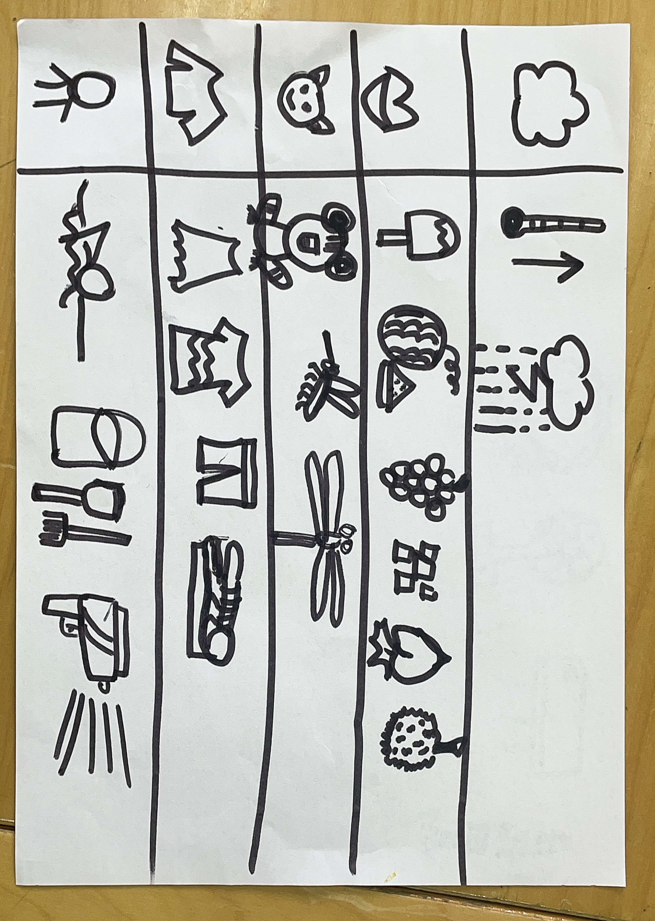
活动二：爱护眼睛之眼保健操
眼保健操作为一种简单有效的眼部锻炼方式，对于预防视力问题、缓解眼疲劳具有重要意义。我们在观看眼保健操的视频的基础上，鼓励幼儿按照视频中的动作进行锻炼，让眼睛得到充分的锻炼和休息，缓解眼疲劳。
瞧，所有的小朋友都跟着方法锻炼了眼睛，真是太认真了。
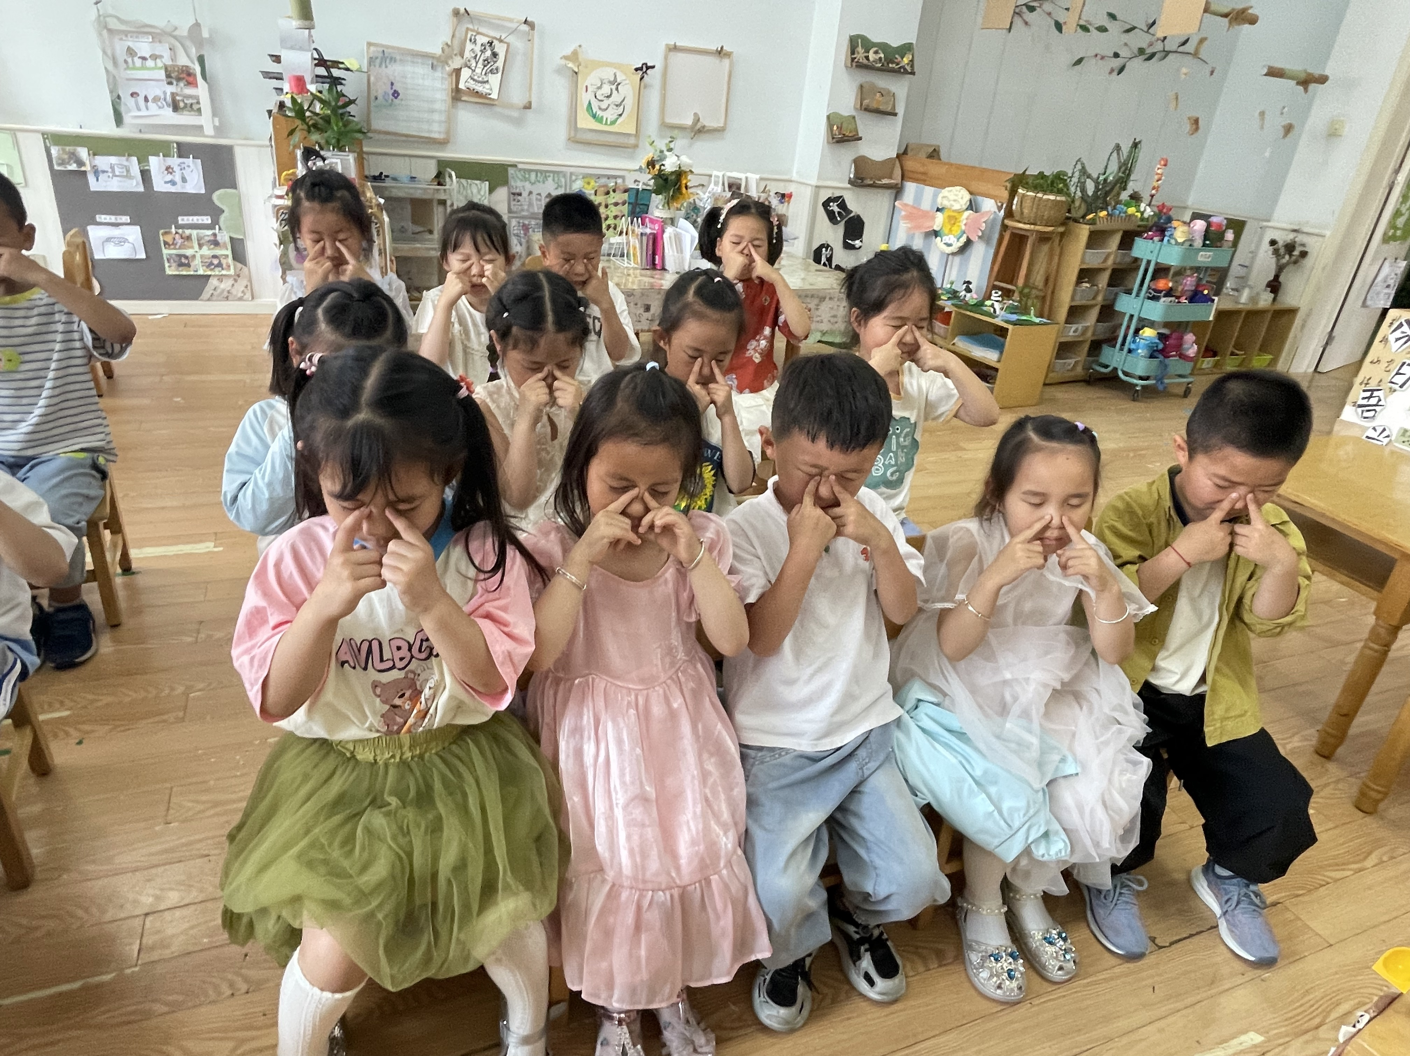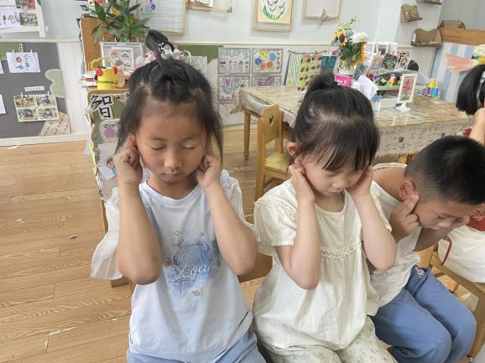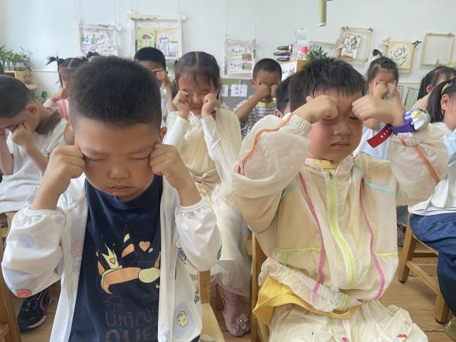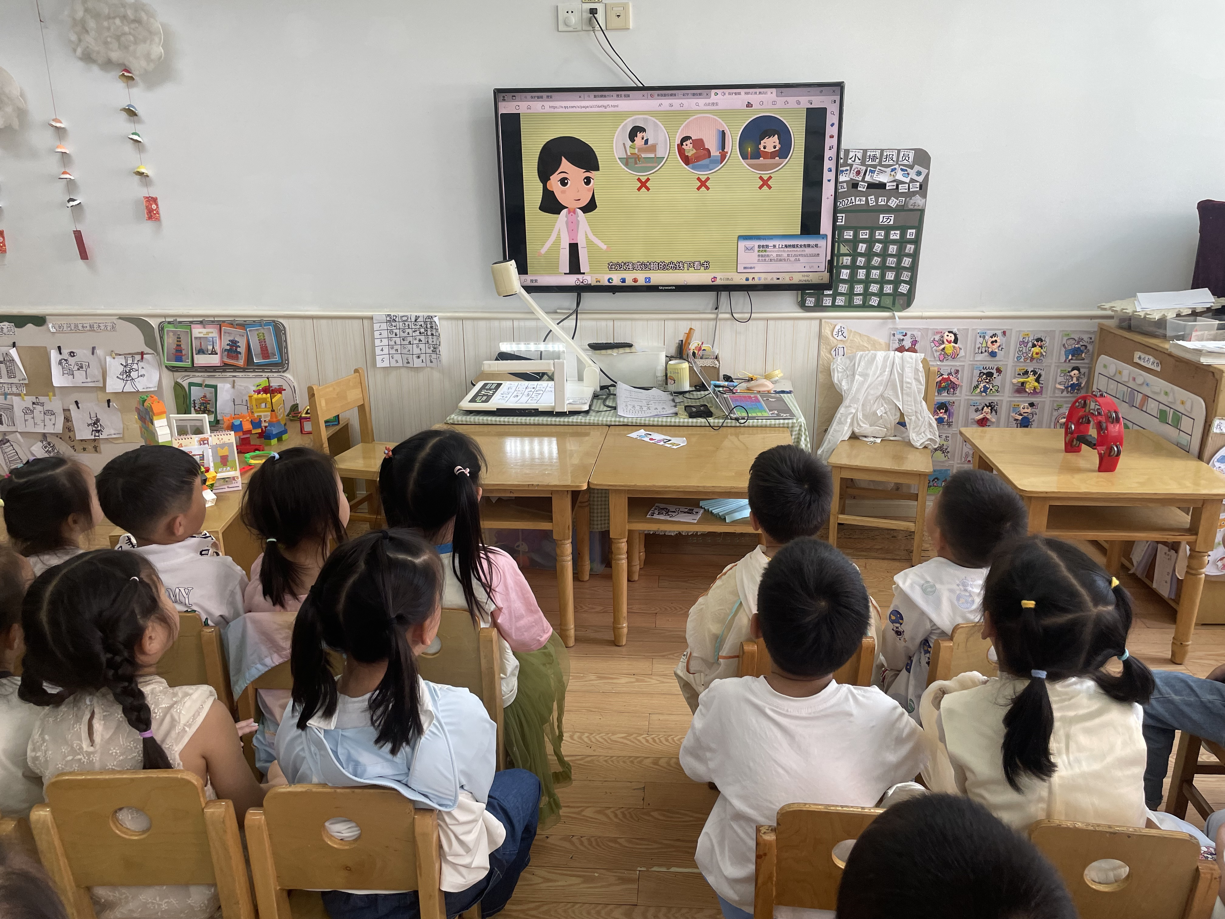
- 户外活动
今天我们在前操场进行户外混班活动，孩子们在皮球进行互相抛接球的游戏，有的在练习投球，还有的小朋友在综合区进行钻爬跑跳的游戏，在老师的提醒下及时补充水分。
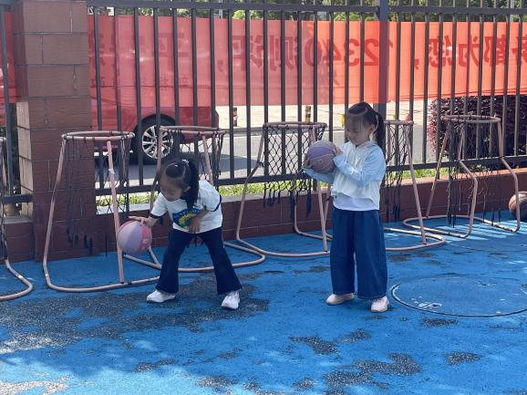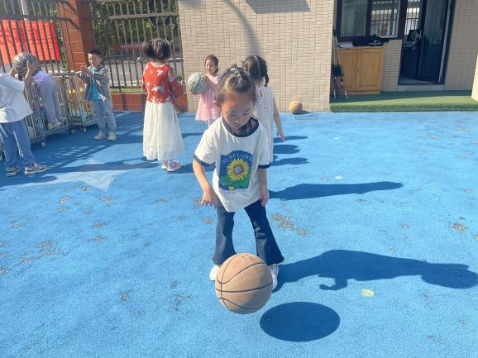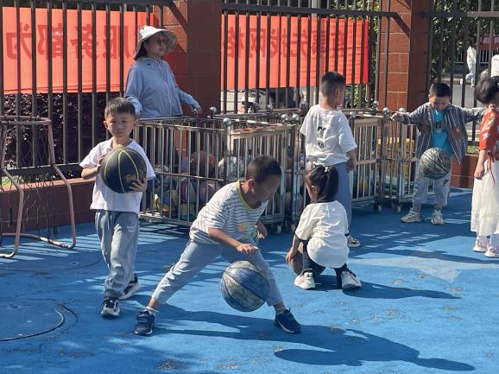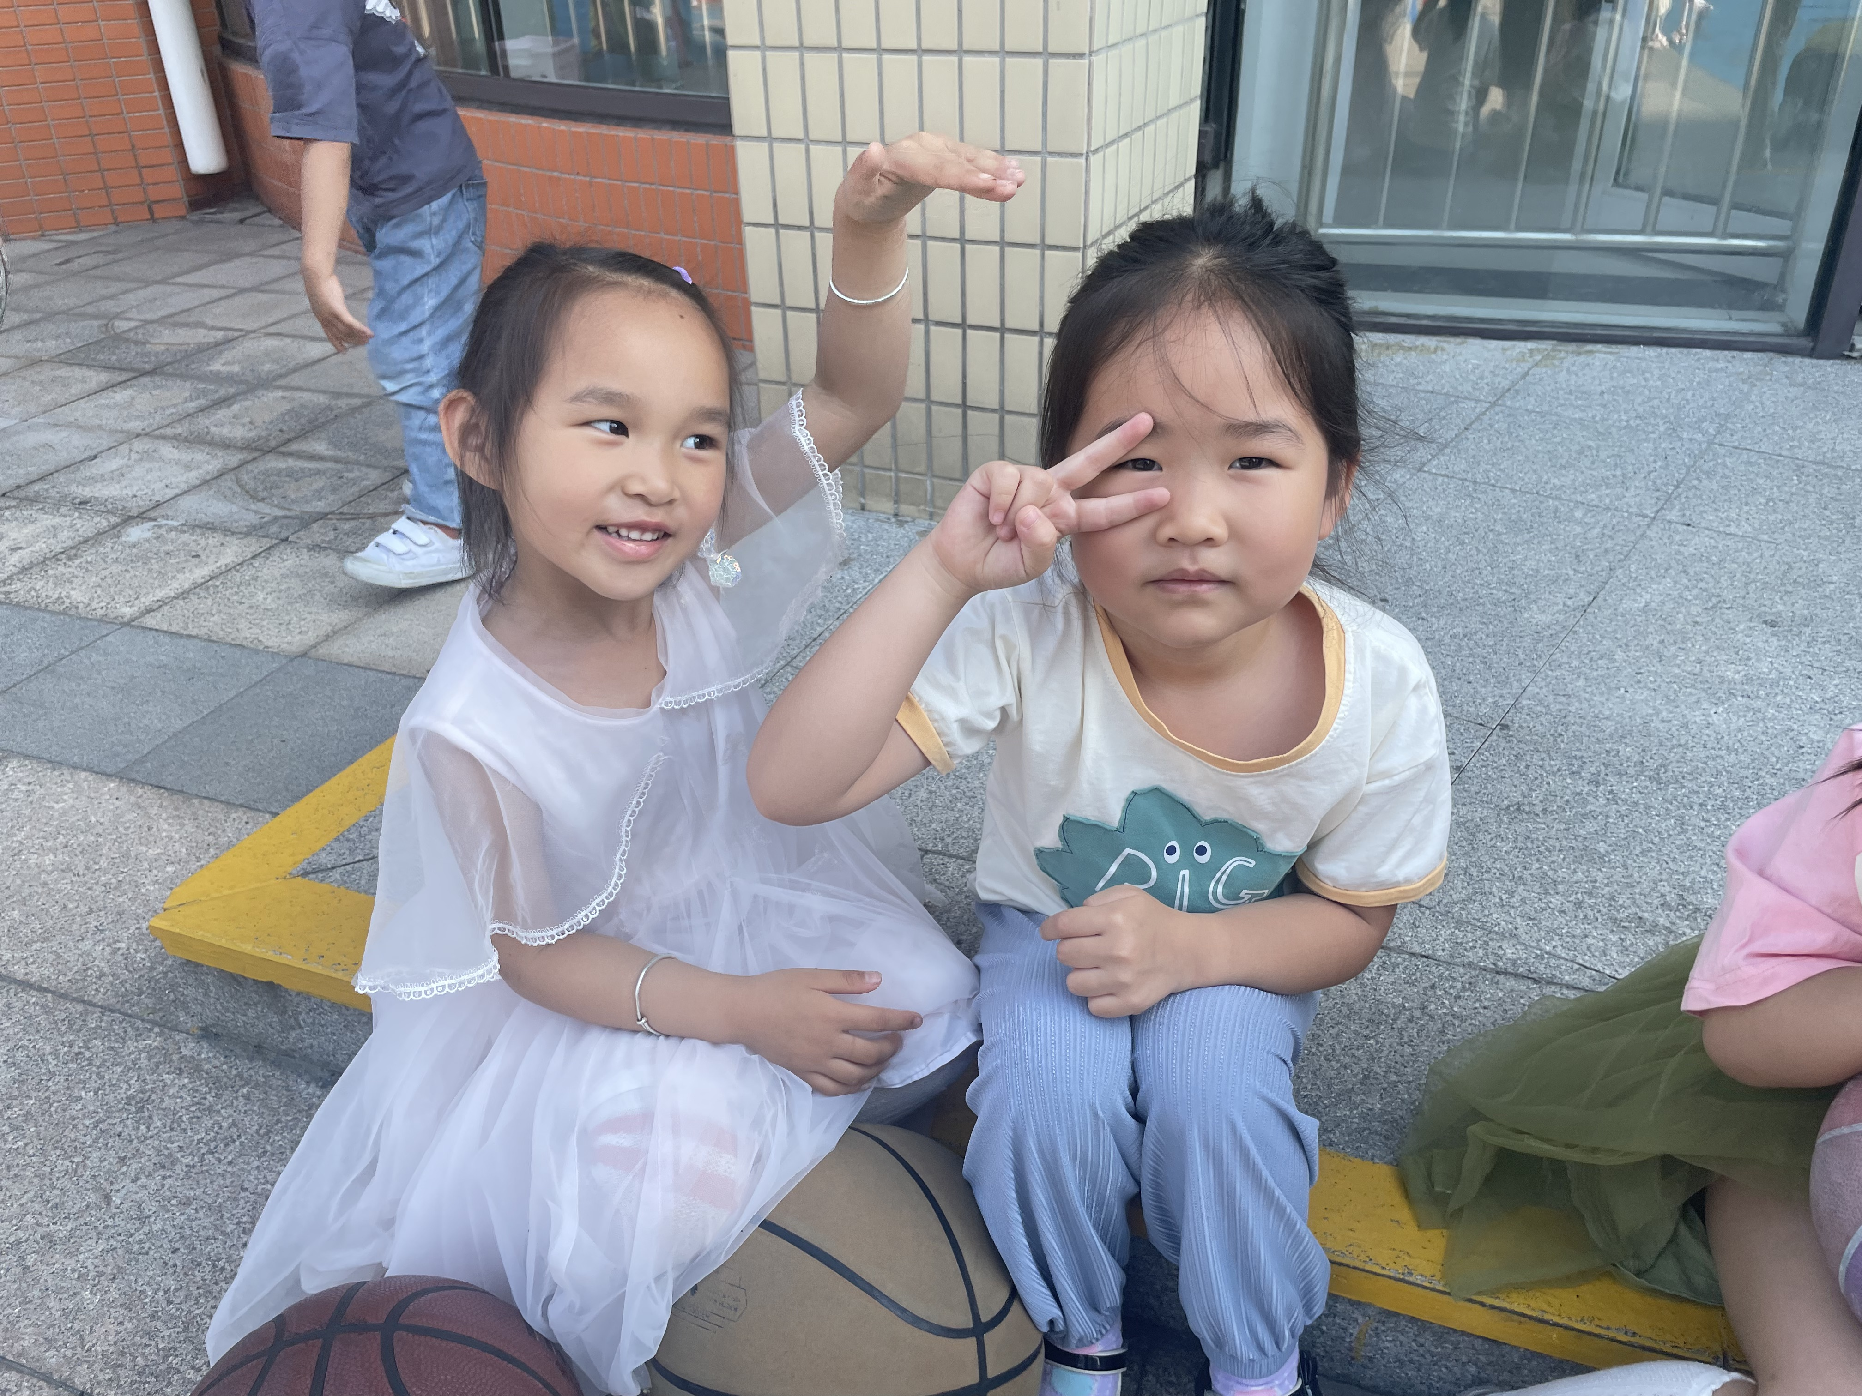

四、区域游戏
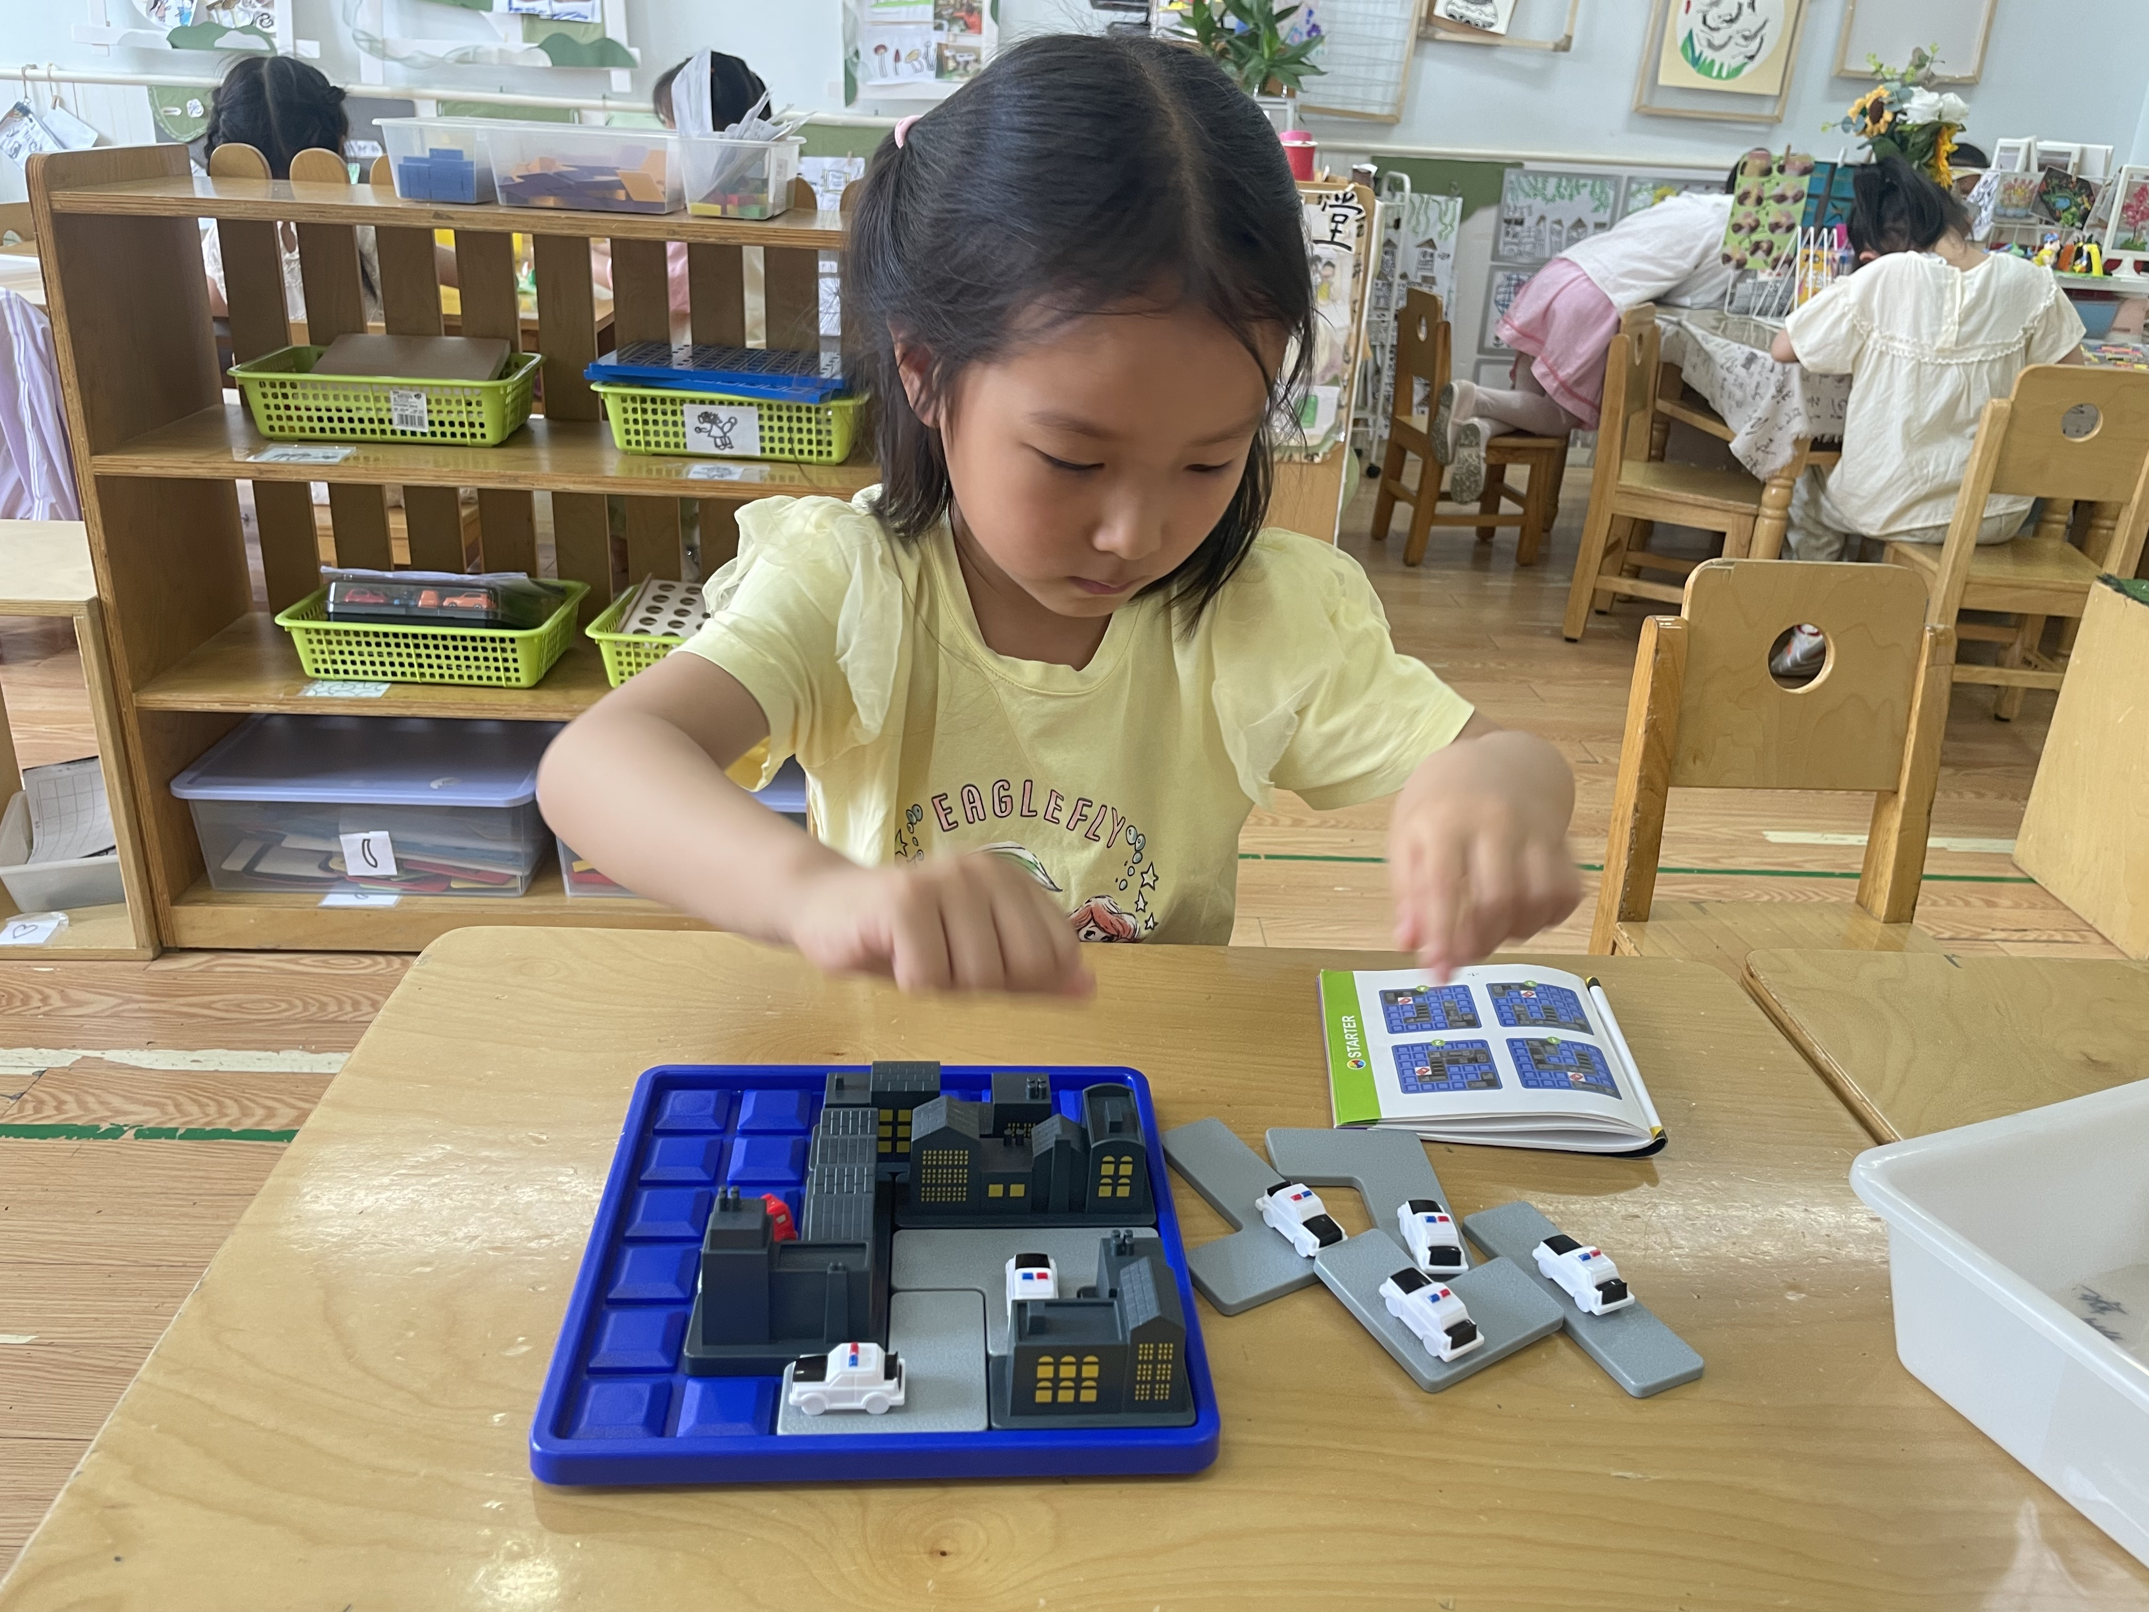 | 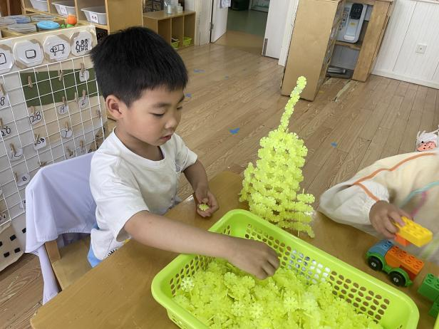
新的警察捉小偷的游戏有点挑战性哦，让我来试试吧。 | 我的宝塔继续完善就很完美啦。
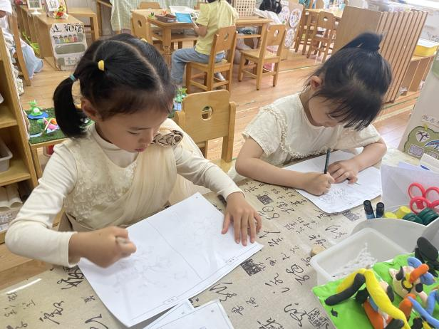 | 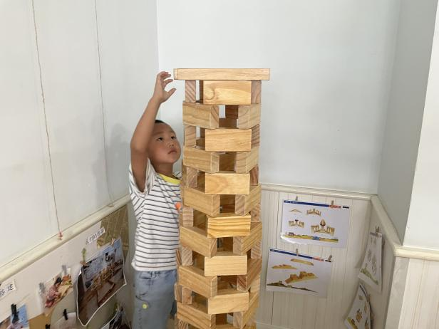
同伴带了了彩铅绘画图纸，我们来丰富它吧。 | 瞧，我的房子比我自己还高呢。
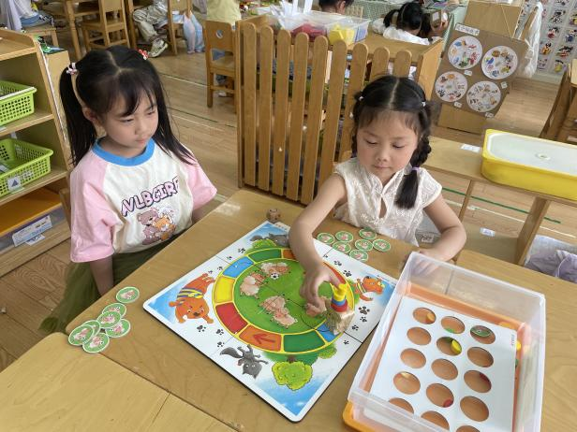 | 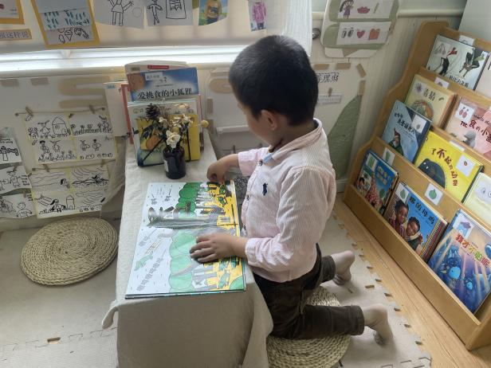
羊羊保卫战要保持平衡才可以守护好羊呢。 | 故事里的恐龙真的很有爱心哦。

五、生活活动
午餐情况：中午吃的是薏仁饭、黄瓜胡萝卜炒鸡丁、洋葱炒猪肝。
今天许诺言、章昕媛、吴文欣、王诺婉稍、王知霖微慢了一点，还需要加油哦！

六、温馨提示
1.天气炎热，请关注幼儿的身体状态，少食冷饮，建议不带病上学哦！
2.还有《快乐家园》没有带来的请及时带来哦！谢谢配合！

